Чернівецький національний університет імені Юрія Федьковича

Інститут фізико-технічних та комп’ютерних наук

Кафедра Математичних проблем управління і кібернетики

Лабораторна робота № 4

“Тема: Створення таблиць.”

з дисципліни

“ Веб-програмування ”

Варіант № 18

Виконав:

ст. гр. 241 Фрасинюк О. Б.

Прийняв:

Викладач Лазорик В.В.

Чернівці – 2024

[VLazorykOOP/weblab1-Oleh-Frasyniuk: web24-weblab1-labWeb1 created by GitHub Classroom](https://github.com/VLazorykOOP/weblab1-Oleh-Frasyniuk)

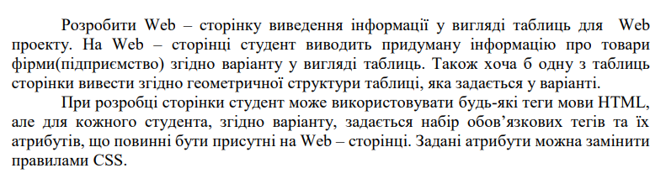

**A)**

**Код:**

<!DOCTYPE html>

<html lang="uk">

<head>

    <meta charset="UTF-8">

    <meta name="viewport" content="width=device-width, initial-scale=1.0">

    <title>Товари фірми</title>

    <style>

        table {

            width: 100%;

            border-collapse: collapse;

            background-color: #f9f9f9;

        }

        th, td {

            border: 1px solid #ccc;

            padding: 10px;

            text-align: center;

        }

        caption {

            font-weight: bold;

            margin-bottom: 10px;

        }

    </style>

</head>

<body>

    <h1>Інформація про товари фірми</h1>

    <!-- Перша таблиця -->

    <table dir="ltr" bgcolor="#ffffff" summary="Загальна інформація про товари фірми" frame="box">

        <caption title="Основна таблиця" class="main-table-caption">Список товарів</caption>

        <thead>

            <tr style="background-color: #e0e0e0;">

                <th scope="col">Назва товару</th>

                <th scope="col">Категорія</th>

                <th scope="col">Ціна (грн)</th>

                <th scope="col">Кількість на складі</th>

            </tr>

        </thead>

        <tbody title="Товари фірми" align="center" char=".">

            <tr title="Перший товар" lang="uk">

                <td lang="uk" width="25%" bgcolor="#f0f0f0" headers="name">Ноутбук</td>

                <td lang="uk" width="25%" bgcolor="#f0f0f0" headers="category">Електроніка</td>

                <td lang="uk" width="25%" bgcolor="#f0f0f0" headers="price">25000</td>

                <td lang="uk" width="25%" bgcolor="#f0f0f0" headers="stock">15</td>

            </tr>

            <tr title="Другий товар" lang="uk">

                <td lang="uk" width="25%" bgcolor="#ffffff" headers="name">Смартфон</td>

                <td lang="uk" width="25%" bgcolor="#ffffff" headers="category">Електроніка</td>

                <td lang="uk" width="25%" bgcolor="#ffffff" headers="price">18000</td>

                <td lang="uk" width="25%" bgcolor="#ffffff" headers="stock">30</td>

            </tr>

        </tbody>

    </table>

    <!-- Друга таблиця з геометричною структурою -->

    <table dir="ltr" bgcolor="#ffffff" summary="Геометрична структура таблиці" frame="void">

        <caption title="Таблиця-структура" class="structured-table-caption">Геометрична таблиця</caption>

        <colgroup lang="uk" span="3"></colgroup>

        <tbody id="structured-body" title="Геометрія" lang="uk">

            <tr title="Рядок 1" style="background-color: #e0e0e0;">

                <td colspan="2" lang="uk" width="50%" bgcolor="#d0d0d0">Злиття колонок</td>

                <td lang="uk">Окремо</td>

            </tr>

            <tr title="Рядок 2">

                <td rowspan="2" lang="uk" width="25%" bgcolor="#d0f0d0">Злиття рядків</td>

                <td lang="uk" width="25%" bgcolor="#f0d0d0">Клітинка 2</td>

                <td lang="uk" width="50%" bgcolor="#d0d0f0">Клітинка 3</td>

            </tr>

            <tr title="Рядок 3">

                <td colspan="2" lang="uk" bgcolor="#f0f0f0">Злиття 2 колонок</td>

            </tr>

        </tbody>

    </table>

</body>

</html>

**Результат:**

